Муниципальное бюджетное учреждение дополнительного образования
«Дом детского творчества»
муниципального образования–Пригородный район РСО-Алания

«Осетия - наш общий дом»
21 декабря 2018 года в республиканской библиотеке имени С. Д. Тавасиева состоялась подведение итогов конкурса детского рисунка «Осетия - наш общий дом».
Право открыть выставку было представлено организатору Федоровичу Денису Олеговичу, председателю детского фонда президентских Грантов. Цели и задачи конкурса: Привлечение интересов детей к вопросам гражданственности; воспитание любви и уважение к культурам людей, разной национальности; поиск и поддержка талантливых детей.
Почетными гостями выставки были: Начальник управления культуры, Марзоев Р.В.; член-корреспондент Академии художеств, Басаев О.Т.; помощник, советника главы г. Владикавказа Л.М., а также педагоги художественных школ, Лицея искусств и др., телевидение РСО- Алании.
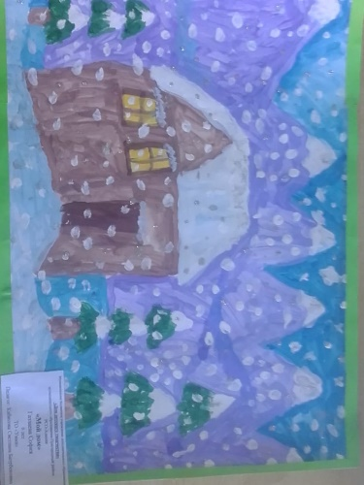
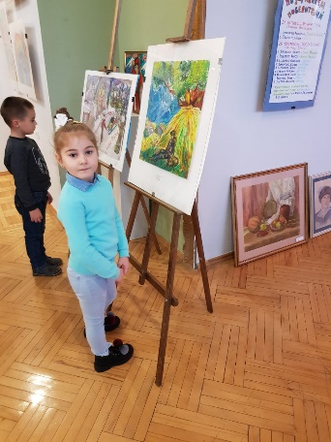
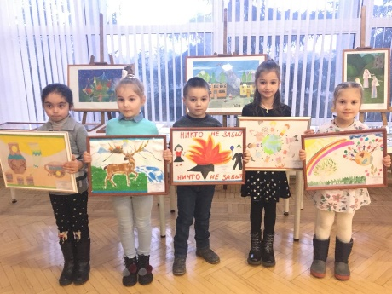
Работы были представлены в разных возрастных категориях от 6-16 лет. Участие в выставке принимали 14 творческих коллективов, среди которых были работы обучающихся нашего Дома детского творчества. Творческое объединение «Умка» (педагог Кабисова С. Б.) представило 15 работ в возрастной категории 6 лет, 10 лет, 11 лет. Творческое объединение «Кукольный дом» (педагог Дзицоева К. А.) - 3 работы, т/о «Оригами» (педагог Суанова Л.Х.) подготовило также 3 работы ( 12 лет, 13 лет).
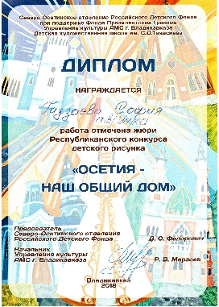
Дипломами были отмечены обучающиеся т/о «Умка» Газзаева София, 6 лет, т/о «Кукольный дом» Дочиева Агунда, 8 лет. Все работы были выполнены в разной технике исполнения: акварель, цветной карандаши, гуашь, аппликация, рисунок, оригами и т. д).
Вместе с детьми на выставке присутствовали родители.

Педагог т/о «Умка» Кабисова С. Б.

